Нетрадиционные пособия для детей дошкольного возраста по ФЭМП
Участие в конкурсе, победитель 2 место «Педагогическая мастерская»
Номинация «Волшебная игла»
Предлагаю Вашему вниманию методические пособия, выполненные для детей дошкольного возраста по формированию элементарных математических представлений. Работая воспитателем в детском саду, я очень люблю для своих воспитанников мастерить. Шью для ребятишек из фетра и флиса не только игрушки, но и полезные для детей различные дидактические пособия. Они помогают в работе, а дети их любят за необычность и яркость, и с удовольствием подолгу занимаются самодельными играми, развивая мелкую моторику, память, внимание, логику.
Игры можно использовать в подгруппах или индивидуально, как в игровой, так и учебной деятельности. Данные игры подойдут для детей дошкольного возраста от 2 до 7 лет. Их несложно изготовить из подручных материалов, или как я, из фетра и флиса.

Шнуровка «Собери цветочки»
С помощью игры можно познакомить ребенка с цветом, величиной, счетом. Шнуровка способствует развитию мелкой моторики, позволяет воспитывать у детей способность контролировать свои достижения, инициативность и самостоятельность, способность к волевым усилиям.
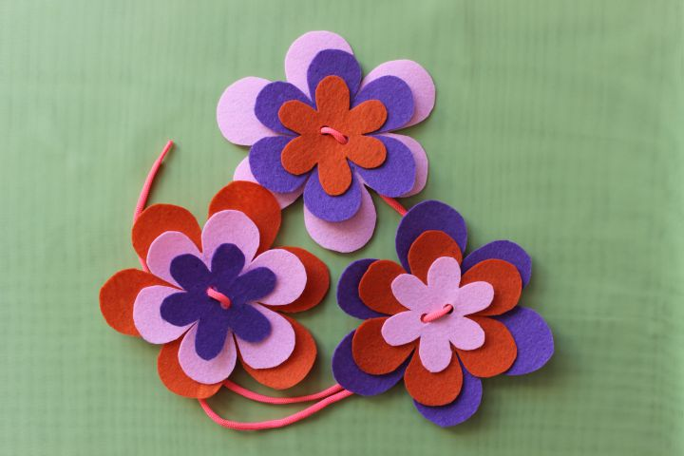

«Магнитные цифры»
Игра выполненными из фетра на магнитах, помогут ребенку в игровой форме познакомиться с цифрами, самостоятельно соотносить количество фигур с цифрой, познакомиться с числовым рядом, выкладывать цифры в прямом и обратном порядке.
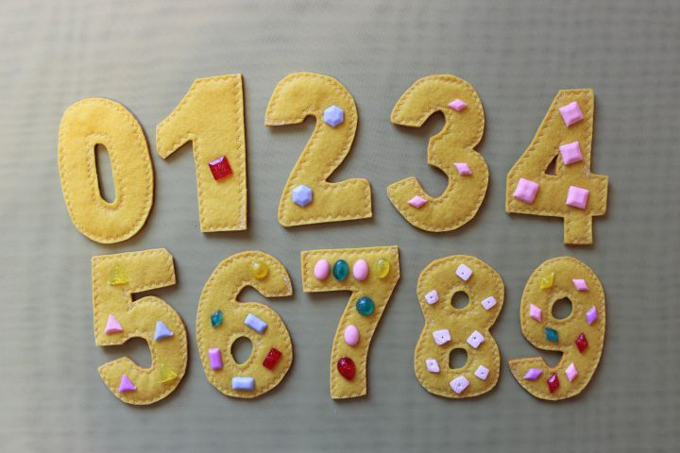

Шнуровка «Геометрические фигуры»
В наборе геометрические фигуры, выполненные из декоративной пенки. По краю фигуры выполнены отверстия для шнуровки, можно крепить фигуры одного цвета или формы, или по количеству.
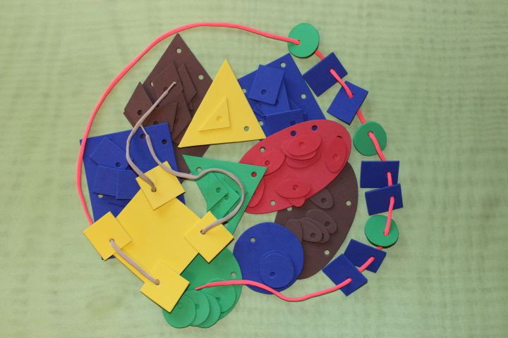

Игра «Цветное домино»
Игра состоит из 28 карточек, из 7 цветов. Принцип игры как в обычном домино, только вместо цифр разноцветные круги. Игра познакомит детей с 7 цветами, разовьет интерес к настольным играм, научит усидчивости и умению играть с другими детьми.
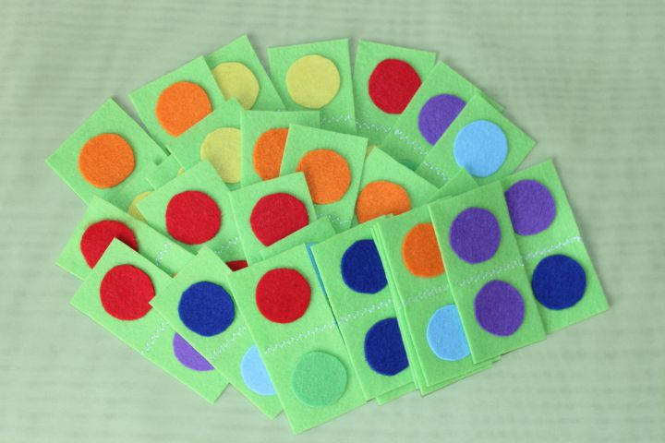

Игра «Собери круг из частей»
Игра познакомит детей с делением круга на 2, 4 и 8 частей. Можно придумать и много других игр.
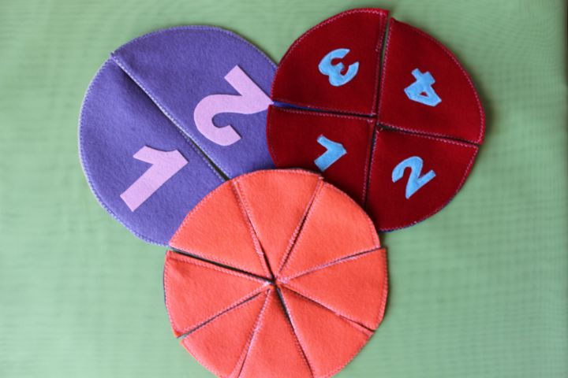

Игра «Гусеница»
Игра на магнитах, для закрепления цифр, соседей числа, прямого и обратного счета. Учит детей подбирать количество предметов к каждой цифре. Можно провести дополнительные игры: «Какой цифры не стало», «Покажи, какое число показывает гусеница» и др.
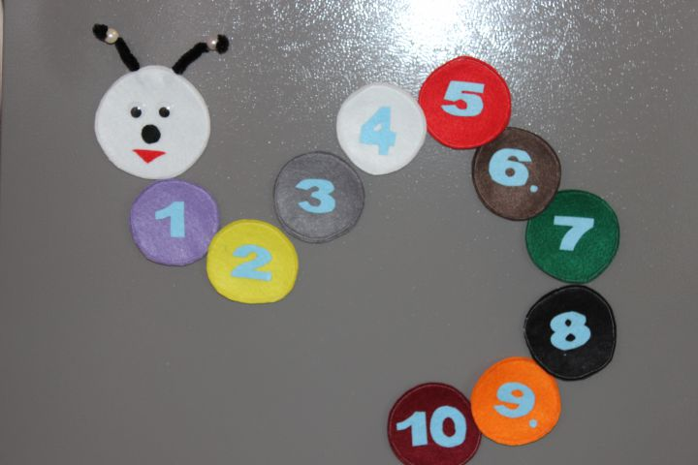
Вот такие дидактические пособия я мастерю для своих воспитанников в детском саду, дети с удовольствием играют с ними, они долговечны, легко стираются, очень яркие и привлекательные для игры. Спасибо за внимание, буду рада, если Вам понравятся мои дидактические пособия. Удачи в работе!

